|  |  |
| --- | --- |
| **TRƯỜNG THPT CHUYÊN SƠN LA**  **TỈNH SƠN LA**  *HDC ĐỀ THI ĐỀ XUẤT* | **KỲ THI CHỌN HSG KHU VỰC DUYÊN HẢI & ĐỒNG BẰNG BẮC BỘ NĂM 2023**  **Môn thi: Sinh học - Lớp 10**  Thời gian làm bài: 180 phút |

**Câu 1 (2,0 điểm)**

a) Hình ảnh dưới đây mô tả một bậc cấu trúc của một đại phân tử sinh học. Hãy cho biết đó là bậc cấu trúc nào của đại phân tử đó? Giải thích sự hình thành cấu trúc đó.

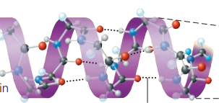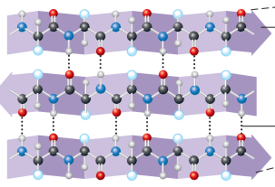

b) Xét các loại đại phân tử sau đây: Tinh bột, glicogen, lipid, protein, DNA, xenlulose.

a. Cho biết tên đơn phân cấu trúc nên mỗi loại đại phân tử đó.

b. Những loại đại phân tử nào có tính đặc thù cho loài? Tính đặc thù thể hiện ở những điểm nào?

**Câu 2 (2,0 điểm)**

a) Thế nào là tính bất đối xứng của màng? Bào quan nào quy định tính bất đối xứng này? Giải thích quá trình hình thành tính bất đối xứng của màng?

b) Hình dưới đây mô tả một số chức năng của prôtêin màng:

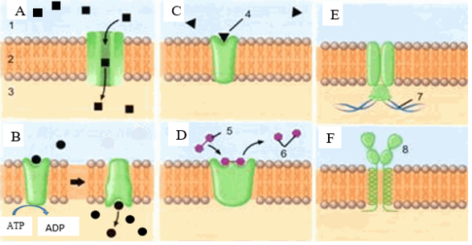

*(Ghi chú: 1- dịch ngoại bào; 2- màng; 3- dịch nội bào; 4- phân tử tín hiệu; 5- cơ chất; 6- sản phẩm; 7- vi sợi; 8- phân tử prôtêin MHC)*

b.1) Cho biết các chức năng của prôtêin được thể hiện trong hình A, B, C, D, E, F.

b.2) Cho biết 2 điểm khác nhau trong hoạt động của prôtêin hình A, B.

**Câu 3 (2,0 điểm)**

a) Hình dưới cho biết tác động riêng lẻ của các chất B, C, D đến tốc độ phản ứng của enzym. Đường 2 thể hiện tốc tộ phản ứng của enzym đối với cơ chất A.

Hãy cho biết các đường 1, 3, 4 trong đồ thị thể hiện sự tác động tương ứng của từng chất nào trong các chất B, C, D và cho biết các chất này tác động như thế nào trong phản ứng enzim đó. Giải thích.

Biết rằng các điều kiện khác của phản ứng là giống nhau trong các phản ứng.

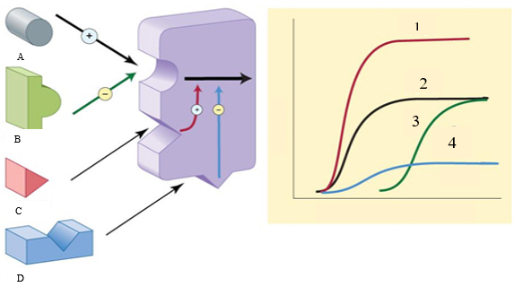

*(Ghi chú: Trong đồ thị trục tung thể hiện tốc độ phản ứng, trục hoành thể hiện nồng độ cơ chất)*

b) Tìm hiểu hoạt động của enzim phosphofructokinase trên fructose 6-phosphate ở bước đầu trong quá trình phân hủy glucose và sự kiểm soát hoạt động của enzim này xem liệu đường có tiếp tục được chuyển hóa tiếp hay không. Hình sau mô tả hoạt động của enzim này và đồ thị về sự kiểm soát hoạt động của nó khi có ATP nồng độ thấp và nồng độ cao.

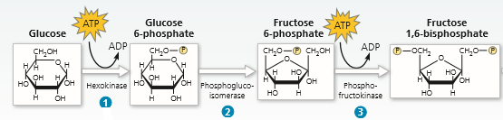

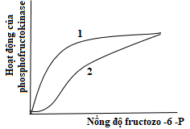

Hãy cho biết:

a. Hai đường biểu diễn trên độ thị, đường nào thể hiện hoạt động của enzim khi ở nồng độ ATP thấp, đường nào ở nồng độ ATP cao?

b. Dựa vào kết quả câu trả lời ở a và những hiểu biết của bạn về enzim này, hãy giải thích cơ chế kiểm soát hoạt động của enzim trên?

**Câu 4 (2,0 điểm)**

a) - Có một số loại phân tử tín hiệu là hoocmôn Ostrogen, testosterone, insulin, hãy xác định loại thụ thể phù hợp với từng loại phân tử tín hiệu? Giải thích?

b) Adrenalin là một loại hormone gây đáp ứng tế bào gan bằng phản ứng phân giải glicogen thành glucose; còn Testosterone là hormone sinh dục ảnh hưởng đến sự hình thành các tính trạng sinh dục thứ cấp ở nam giới. Cơ chế thu nhận và truyền đạt thông tin của hai hormone trên có gì khác nhau?

c)Câu Một nhà khoa học làm thí nghiệm như sau: Nghiền một mẫu lá thực vật rồi lấy dịch nghiền cho vào 4 ống nghiệm, sau đó cho thêm một loại thuốc thử để nghiên cứu:

- Ống nghiệm 1: Cho thêm vào dung dịch phêlinh.

- Ống nghiệm 2: Cho thêm vào dung dịch KI.

- Ống nghiệm 3: Cho thêm vào dung dịch BaCl2.

- Ống nghiệm 4: Cho thêm vào dung dịch mẫu axit picric.

Hãy dự đoán kết quả thu được ở mỗi ống nghiệm và giải thích?

**Câu 5**

Nghiên cứu về sự điều hoà chu kỳ tế bào ở người cho thấy protein p16 (khối lượng phân tử 16kDa) có vai trò quan trọng trong quá trình chuyển tiếp từ pha G1 sang pha S, làm chậm sự tiến triển của chu kỳ tế bào. Bản chất của protein p16 là một chất ức chế enzim kinaza phụ thuộc cyclin (Cdk). Khi không có p16, Cdk4 kết hợp với cyclin D và tạo thành phức hệ protein có hoạt tính, phức hệ này phosphoryl hoá một protein có tên là*retinolastoma*, làm giải phóng yếu tố phiên mã E2F1 (vốn bình thường ở trạng thái liên kết với *retinolastoma)*.

a. Tại sao sự chuyển tiếp từ pha G1 sang S lại là mấu chốt quan trọng nhất trong điều hoà chu kỳ tế bào?

b. Yếu tố phiên mã E2F1 có thể có vai trò gì trong sự diễn tiến của chu kỳ tế bào?

c. Các phát hiện gần đây cho thấy hàm lượng protein p16 trong tế bào người già cao hơn hơn so với người trẻ tuổi. Ý nghĩa của điều này đối với hiện tượng lão hóa là gì?

d. Thuốc điều trị ung thư thường được dùng phối hợp không chỉ một loại để tác động tới nhiều giai đoạn của chu kỳ tế bào. Tại sao điều này là một cách điều trị tốt hơn so với việc sử dụng một loại thuốc duy nhất?

**Câu 6**

Ở ống nghiệm A và B đều chứa 1 ml dịch huyền phù trực khuẩn Bacillus subtilis. Ống A bổ sung thêm 0,1 ml nước cất, ống B bổ sung 0,1 ml dung dịch saccharozo 0,3M. Sau đó, xử lí 2 ống nghiệm bằng lượng enzim lyzozim như nhau. Kết quả: dịch trong ống nghiệm A trở nên trong suốt rất nhanh, độ hấp thụ giảm đi 97% trong 20 phút; ống nghiệm B độ hấp thụ chỉ giảm đi 20% sau 20 phút.

1. Giải thích sự tác động của enzim lyzozim trong ống nghiệm A và B.

2. Vai trò của thành tế bào là gì?

3. Nếu dùng penixillin tác động vào ống nghiệm B thay cho lyzozim thì kết quả như thế nào?

**Câu 7. (2,0 điểm)**

|  |  |
| --- | --- |
| Đồ thị bên mô tả quá trình sinh trưởng của quần thể vi khuẩn *E.coli* trong môi trường nuôi cấy có glucozo và lactozo.  a) Giải thích hiện tượng sinh trưởng trên đồ thị.  b) Cho biết trên đồ thị đường X, Y thể hiện nồng độ của chất nào? Giải thích.  c) Chú thích vào các giai đoạn 1, 2 trong đồ thị. |  |

**Câu 8 (2,0 điểm)**

Dưới đây là cơ chế phân tử tác động kháng SARS-CoV-2 của thuốc kháng virut Molnupiravir.

Khi bệnh nhân sử dụng thuốc Molnupiravir nhanh chóng được phân cắt trong huyết tương thành EIDD-1931. Thành phần này sau đó phân bố vào các mô khác nhau và được chuyển hóa thành EIDD-1931-5′-triphosphat bởi các enzym kinase của tế bào. EIDD-1931-5′-triphosphat chính là dạng có hoạt tính của molnupiravir.

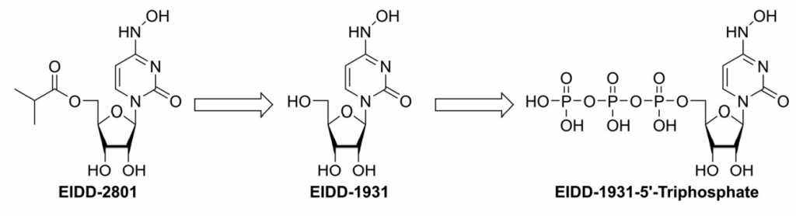

*Hình 1. Molnupiravir được chuyển hóa thành EIDD-1931-5′-triphosphate.*

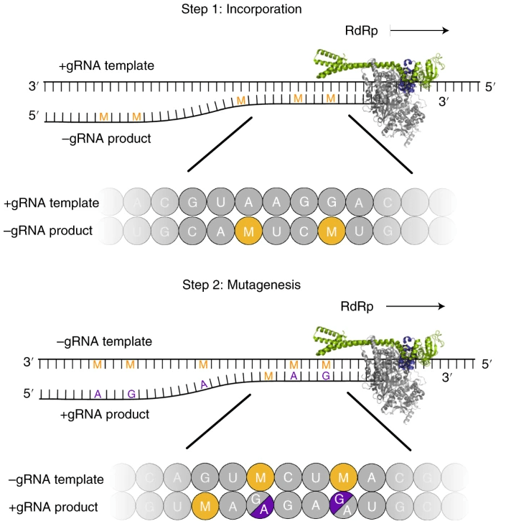

*Hình 2. Mô hình hai bước (two-step model) tác động của molnupiravir.*

*(Ghi chú: RdRp:* *enzyme polymerase phụ thuộc RNA của virus)*

a) “Thảm họa lỗi virus” là tăng tỷ lệ đột biến của virus vượt quá ngưỡng có thể dung nạp được về mặt sinh học. Bằng cơ chế phân tử trên hãy giải thích khả năng kháng virus của Molnupiravir.

b) Tại sao các chuyên gia khuyến cáo sử dụng thuốc Molnupiravir trong vòng 5 ngày khi khởi phát bệnh?

c) Tải lượng virut là số lượng virut được tìm thấy trong cơ thể người bệnh thông qua xét nghiệm Realtime RT-PCR. Tải lượng virut được thể hiện qua chỉ số CT, trong đó CT là viết tắt một chu kỳ tìm virut khi thực hiện xét nghiệm. Nếu trong mẫu xét nghiệm của người bệnh có nhiều virut thì chỉ cần vài chu kỳ là khẳng định người nhiễm Covid-19, ngược lại mẫu càng ít virut thì chỉ số CT sẽ càng cao.

Có hai bệnh nhân bị Covid-19 được xét nghiệm Realtime RT-PCR có kết quả như sau: Bệnh nhân A có chỉ số CT là 25, bệnh nhân B có chỉ số CT là 5.

c.1) Khả năng lây lan bệnh ở bệnh nhân nào cao hơn? Tại sao?

c.2) Tại sao một người đã tiêm đủ 3 mũi vắc xin phòng Covid-19 những vẫn bị nhiễm bệnh này?

**Câu 9 (2,0 điểm)**

a) Khí khổng đóng trong điều kiện nào? Hãy cho biết vai trò và tác hại của việc đóng khí khổng?

b) Lấy ít nhất 4 ví dụ chứng minh dinh dưỡng khoáng ở thực vật liên quan đến các sinh vật khác.

|  |  |  |
| --- | --- | --- |
| **Câu/ý** | **Nội dung** | **Điểm** |
| a | Khí khổng đóng trong các trường hợp sau:  - Khi nồng độ CO2 cao: Hô hấp mạnh hơn quang hợp làm hoạt hóa enzim chuyển hóa đường thành tinh bột. Khi đường bị chuyển thành tinh bột thì lượng đường trong tế bào chất giảm dẫn tới làm giảm áp suất thấm thấu của tế bào hạt đậu làm cho tế bào mất nước → khí khổng đóng.  - Vào buổi trưa cường độ thoát hơi nước cao (lượng nước mất đi nhiều hơn lượng nước được hấp thụ) → giảm sức trương tế bào nên khí khổng đóng.  - Khi cây bị hạn, hàm lượng axit absxixic (AAB) trong lá tăng kích thích kênh K+ mở cho ion này ra khỏi tế bào bảo vệ → mất nước và xẹp lại nên khí khổng đóng.  - Khi tế bào bão hòa nước (sau mưa), các tế bào biểu bì xung quanh khí khổng tăng thể tích, ép lên các tế bào làm khe khí khổng khép lại 1 cách bị động.  - Ban đêm thiếu ánh sáng làm cho K+ và nước thoát ra ngoài tế bào nên khí khổng đóng (trừ thực vật CAM). | 0,25  0,25  0,25  0,25  0,25 |
|  | Vai trò và tác hại của đóng khí khổng:  - Vai trò: Khí khổng đóng làm ngăn chặn sự thoát hơi nước, do đó làm giảm sự mất nước của cây có tác dụng chống héo cho cây.  - Tác hại: Khí khổng đóng làm cho nước không thoát ra được nên không tạo được động lực phía trên để kéo nước và ion khoáng từ đất lên lá. Mặt khác, khi khí khổng đóng thì CO2 không khuếch tán được vào lá dẫn tới không có CO2 cho quang hợp. Đồng thời khí khổng đóng thì hạn chế thoát hơi nước nên lá sẽ bị đốt nóng bởi ánh sáng. | 0,125  0,125 |
| b | - Các vi khuẩn: Các khuẩn chuyển hóa nitơ trong đất (amon hóa, nitrat hóa) chuyển nitơ hữu cơ thành nitơ khoáng cây có thể sử dụng được, vi khuẩn cố định nitơ chuyển nitơ phân tử thành NH4+ cây có thể hấp tụ được.  - Các loại nấm: Các loài nấm đất nhất định hình thành mối quan hệ cộng sinh với rễ, hình thành rễ nấm. Rễ nấm giúp cây hấp thụ nước và ion khoáng tốt hơn, đặc biệt trong điều kiện ít nước và nghèo dinh dưỡng.  - Các động vật đất: Giúp đất tơi xốp, tạo điều kiện cho hệ rễ phát triển và tạo độ thoáng khí giúp rễ cây hô hấp tốt, hấp thụ khoáng tốt.  - Các thực vật khác: đối với thực vật kí sinh, biểu sinh các thực vật khác đóng vai trò quan trọng trong việc cung cấp nước và nuối khoáng (thực vật kí sinh) hoặc tạo điều kiện để cây có thể hấp thụ các chất (thực vật biểu sinh) | 0,125  0,125  0,125  0,125 |

**Câu 10 (2,0 điểm)**

a) Người ta đã làm một thí nghiệm như sau: Đặt một cây thực vật C3 và một cây thực vật C4 (kí hiệu là cây A và B) vào một nhà kính được chiếu sáng với cường độ thích hợp, được cung cấp đầy đủ CO2 và có thể điều chỉnh nồng độ O2 từ 0% đến 21%. Tiến hành theo dõi cường độ quang hợp và kết quả thí nghiệm được ghi ở bảng sau:

|  |  |  |
| --- | --- | --- |
| **Hàm lượng O2 (%)** | **Cường độ quang hợp**  **(mg CO2/dm2.giờ)** | |
|  | Cây A | Cây B |
| 21% | 25 | 40 |
| 0% | 40 | 40 |

Hãy cho biết cây A thuộc thực vật C3 hay C4? Giải thích.

b) Trong điều kiện nào và ở loại thực vật nào thì hô hấp sáng có thể xảy ra? Giải thích. Nếu khí hậu trong một vùng địa lý tiếp tục trở nên nóng và khô hơn thì thành phần của các loại thực vật C3, C4 và CAM ở vùng đó sẽ thay đổi như thê nào?

-------------Hết ------------